
Қаражал қаласы бойынша жайылымдарды басқару және оларды пайдалану жөніндегі 2021 жылға арналған жоспарын бекіту туралы
Мерзімі біткен
Қарағанды облысы Қаражал қалалық мәслихатының 2021 жылғы 31 наурыздағы № 18 шешімі. Қарағанды облысының Әділет департаментінде 2021 жылғы 13 сәуірде № 6304 болып тіркелді. Мерзімі өткендіктен қолданыс тоқтатылды
Қазақстан Республикасының 2001 жылғы 23 қаңтардағы "Қазақстан Республикасындағы жергілікті мемлекеттік басқару және өзін-өзі басқару туралы", 2017 жылғы 20 ақпандағы "Жайылымдар туралы" Заңдарына сәйкес Қаражал қалалық мәслихаты ШЕШІМ ЕТТІ:
1. Қаражал қаласы бойынша жайылымдарды басқару және оларды пайдалану жөніндегі 2021 жылға арналған жоспары қосымшаға сәйкес бекітілсін.
2. Осы шешім алғаш рет ресми жарияланған күнінен бастап он күнтізбелік күн өткен соң қолданысқа енгізіледі.
ІІ сессияның төрағасы | А. Ким
Қалалық мәслихаттың хатшысы | З. Оспанова
Қаражал қалалық
мәслихатының
2021 жылғы 31
наурыздағы
№ 18
шешіміне қосымша
Қаражал қаласы бойынша жайылымдарды басқару және оларды пайдалану жөніндегі 2021 жылға арналған жоспар
Қаражал қаласы бойынша жайылымдарды басқару және оларды пайдалану жөніндегі 2021 жылға арналған жоспар (бұдан әрі - Жоспар) Қазақстан Республикасының 2017 жылдын 20 ақпандағы "Жайылымдар туралы" Заңына сәйкес әзірленді. Осы жоспар жайылымдарды ұтымды пайдалануды, мал азығына деген қажеттілікті тұрақты қамтамасыз етуді және жайылымдардың тозу процестерін болдырмауды қамтамасыз етеді.
Жоспар құрамында:
1) құқық белгілейтін құжаттар негізінде жер санаттары, жер учаскелерінің меншік иелері және жер пайдаланушылар бөлінісінде Қаражал қаласы аумағында жайылымдардың орналасу схемасын (1-қосымша);
2) құқық белгілейтін құжаттар негізінде жер санаттары, жер учаскелерінің меншік иелері және жер пайдаланушылар бөлінісінде Жәйрем кенті аумағында жайылымдардың орналасу схемасын (2-қосымша);
3) Қаражал қаласы жайылым айналымдарының қолайлы схемасын (3-қосымша);
4) Жәйрем кенті жайылым айналымдарының қолайлы схемасын (4-қосымша);
5) Қаражал қаласы жайылымдарының, оның ішінде маусымдық жайылымдардың сыртқы және ішкі шекаралары мен алаңдары, жайылымдық инфрақұрылым объектілері көрсетілген картасын (5-қосымша);
6) Жәйрем кенті жайылымдардың, оның ішінде маусымдық жайылымдардың сыртқы және ішкі шекаралары мен алаңдары, жайылымдық инфрақұрылым объектілері көрсетілген картасын (6-қосымша);
7) Қаражал қаласы жайылым пайдаланушыларының су тұтыну нормасына сәйкес су көздеріне (көлдерге, өзендерге, тоғандарға, апандарға, суару немесе суландыру каналдарына, құбырлы немесе шахталы құдықтарға) қол жеткізу схемасын (7-қосымша);
8) Жәйрем кенті жайылым пайдаланушыларының су тұтыну нормасына сәйкес су көздеріне (көлдерге, өзендерге, тоғандарға, апандарға, суару немесе суландыру каналдарына, құбырлы немесе шахталы құдықтарға) қол жеткізу схемасын (8-қосымша);
9) Қаражал қаласының жайылымы жоқ жеке және (немесе) заңды тұлғалардың ауыл шаруашылығы жануарларының мал басын орналастыру үшін жайылымдарды қайта бөлу және оны берілетін жайылымдарға ауыстыру схемасын (9-қосымша);
10) Жәйрем кентінің жайылымы жоқ жеке және (немесе) заңды тұлғалардың ауыл шаруашылығы жануарларының мал басын орналастыру үшін жайылымдарды қайта бөлу және оны берілетін жайылымдарға ауыстыру схемасын (10-қосымша);
11) Қаражал қаласының жайылымдармен қамтамасыз етілмеген жеке және (немесе) заңды тұлғаларының ауыл шаруашылығы жануарларының мал басын шалғайдағы жайылымдарға орналастыру схемасын (11-қосымша);
12) Жәйрем кентінің жайылымдармен қамтамасыз етілмеген жеке және (немесе) заңды тұлғаларының ауыл шаруашылығы жануарларының мал басын шалғайдағы жайылымдарға орналастыру схемасын (12-қосымша);
13) Қаражал қаласының жер қорының көлемі туралы мәліметтерді (13-қосымша);
14) аймақтағы жайылымдарды пайдалану жағдайын (14-қосымша);
15) аймақтағы ветеринарлық-санитарлық объектілер туралы мәліметтерді (15-қосымша);
16) Қаражал қаласы, Жәйрем, Шалғия кенттері тұрғындарының мал жайылымдарымен қамтамасыз етілуін (16-қосымша);
17) ауыл шаруашылығы жануарларының түрлері бойынша қалыптастырылған үйірлердің, отарлардың, табындардың саны туралы деректерді (17-қосымша);
18) ауыл шаруашылығы жануарларын жаюдың және айдаудың маусымдық маршруттарын белгілейтін жайылымдарды пайдалану жөніндегі күнтізбелік графикті (18-қосымша) қамтиды.
Қаражал қаласы бойынша 2021 жылға
арналған жайылымдарды басқару және
оларды пайдалану жөніндегі
Жоспарына
1 қосымша
Құқық белгілейтін құжаттар негізінде жер санаттары, жер учаскелерінің меншік иелері және жер пайдаланушылар бөлінісінде Қаражал қаласы аумағында жайылымдардың орналасу схемасы

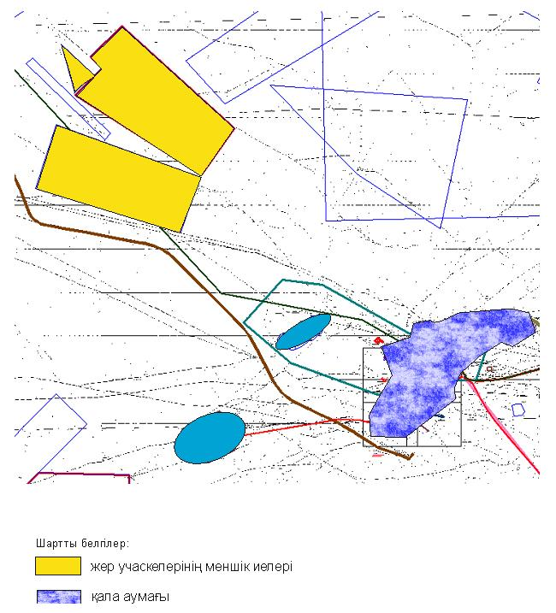

Қаражал қаласы бойынша 2021 жылға
арналған жайылымдарды басқару және
оларды пайдалану жөніндегі
Жоспарына
2 қосымша
Құқық белгілейтін құжаттар негізінде жер санаттары, жер учаскелерінің меншік иелері және жер пайдаланушылар бөлінісінде Жәйрем кенті аумағында жайылымдардың орналасу схемасы

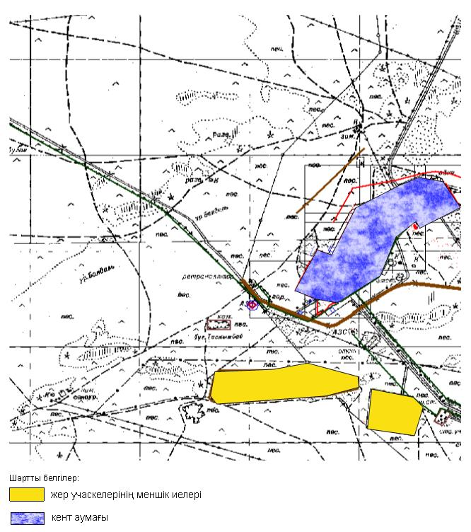

Қаражал қаласы бойынша 2021 жылға
арналған жайылымдарды басқару және
оларды пайдалану жөніндегі
Жоспарына
3 қосымша
Қаражал қаласы жайылым айналымдарының қолайлы схемасы

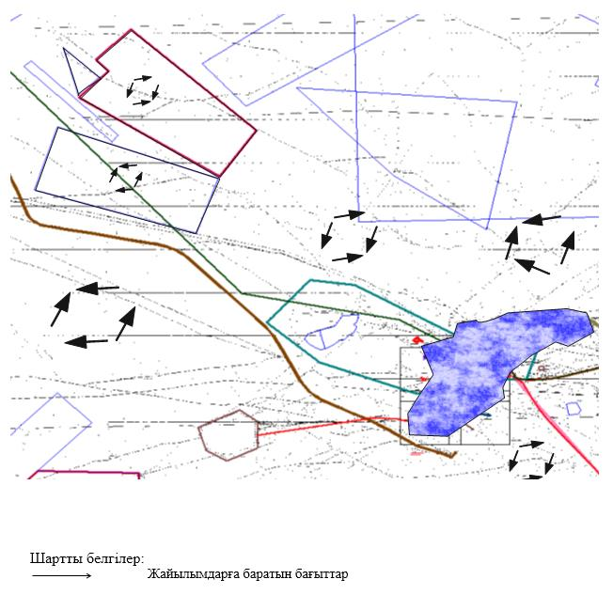

Қаражал қаласы бойынша 2021 жылға
арналған жайылымдарды басқару және
оларды пайдалану жөніндегі
Жоспарына
4 қосымша
Жәйрем кенті жайылым айналымдарының қолайлы схемасы

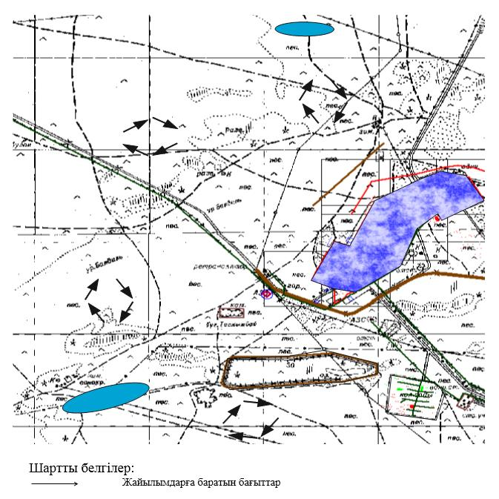

Қаражал қаласы бойынша 2021 жылға
арналған жайылымдарды басқару және
оларды пайдалану жөніндегі
Жоспарына
5 қосымша
Қаражал қаласы жайылымдарының, оның ішінде маусымдық жайылымдардың сыртқы және ішкі шекаралары мен алаңдары, жайылымдық инфрақұрылым объектілері көрсетілген картасы

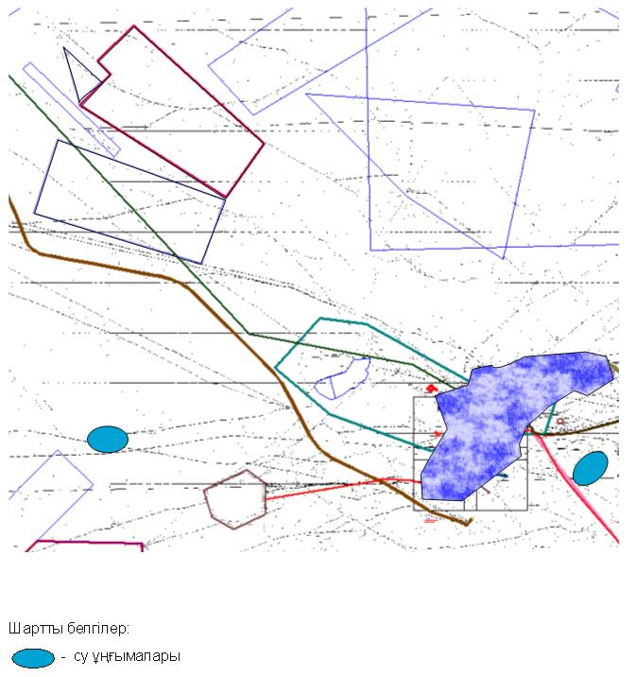

Қаражал қаласы бойынша 2021 жылға
арналған жайылымдарды басқару және
оларды пайдалану жөніндегі
Жоспарына
6 қосымша
Жәйрем кенті жайылымдардың, оның ішінде маусымдық жайылымдардың сыртқы және ішкі шекаралары мен алаңдары, жайылымдық инфрақұрылым объектілері көрсетілген картасы

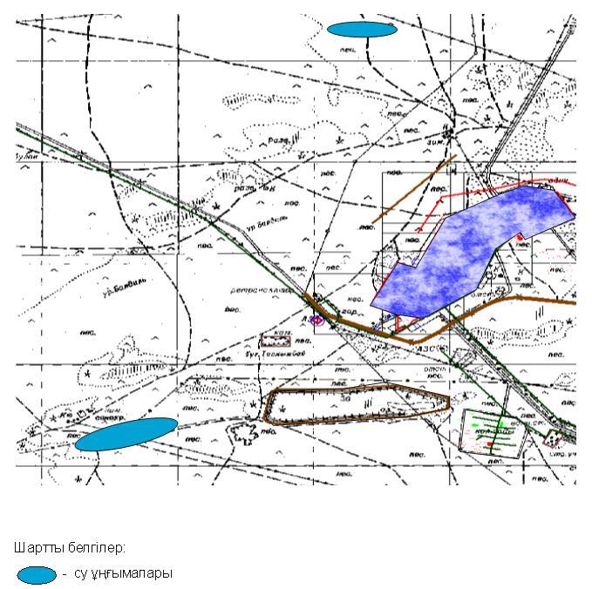

Қаражал қаласы бойынша 2021 жылға
арналған жайылымдарды басқару және
оларды пайдалану жөніндегі
Жоспарына
7 қосымша
Қаражал қаласы жайылым пайдаланушыларының су тұтыну нормасына сәйкес су көздеріне (көлдерге, өзендерге, тоғандарға, апандарға, суару немесе суландыру каналдарына, құбырлы немесе шахталы құдықтарға) қол жеткізу схемасы

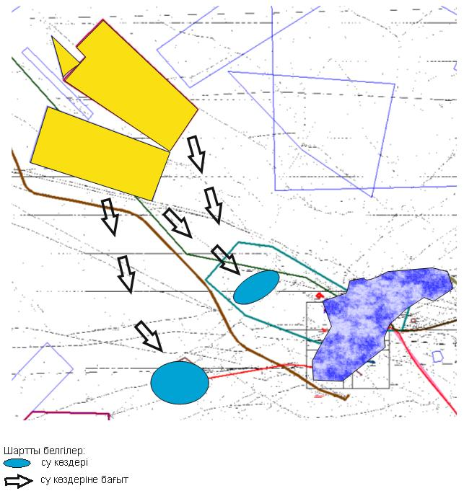

Қаражал қаласы бойынша 2021жылға
арналған жайылымдарды басқару және
оларды пайдалану жөніндегі
Жоспарына
8 қосымша
Жәйрем кенті жайылым пайдаланушыларының су тұтыну нормасына сәйкес су көздеріне (көлдерге, өзендерге, тоғандарға, апандарға, суару немесе суландыру каналдарына, құбырлы немесе шахталы құдықтарға) қол жеткізу схемасы

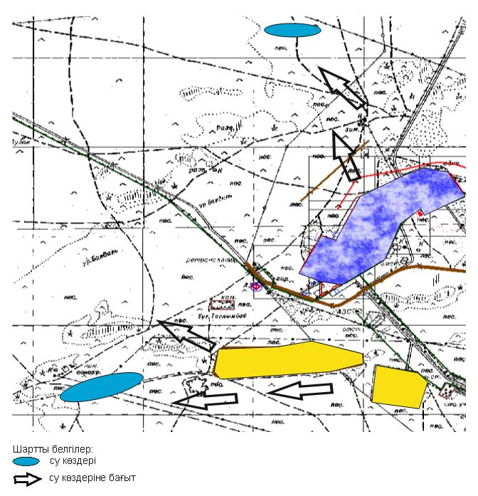

Қаражал қаласы бойынша 2021 жылға
арналған жайылымдарды басқару және
оларды пайдалану жөніндегі
Жоспарына
9 қосымша
Қаражал қаласының жайылымы жоқ жеке және (немесе) заңды тұлғалардың ауыл шаруашылығы жануарларының мал басын орналастыру үшін жайылымдарды қайта бөлу және оны берілетін жайылымдарға ауыстыру схемасы

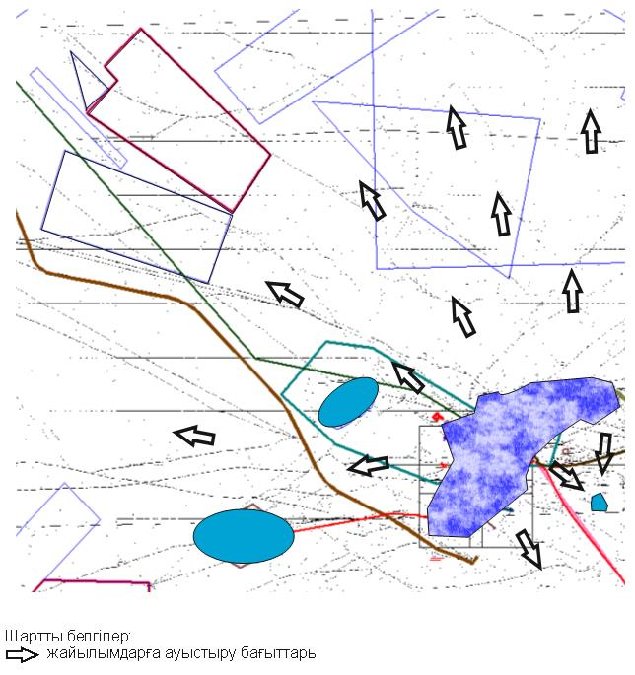

Қаражал қаласы бойынша 2021 жылға
арналған жайылымдарды басқару және
оларды пайдалану жөніндегі
Жоспарына
10 қосымша
Жәйрем кентінің жайылымы жоқ жеке және (немесе) заңды тұлғалардың ауыл шаруашылығы жануарларының мал басын орналастыру үшін жайылымдарды қайта бөлу және оны берілетін жайылымдарға ауыстыру схемасы

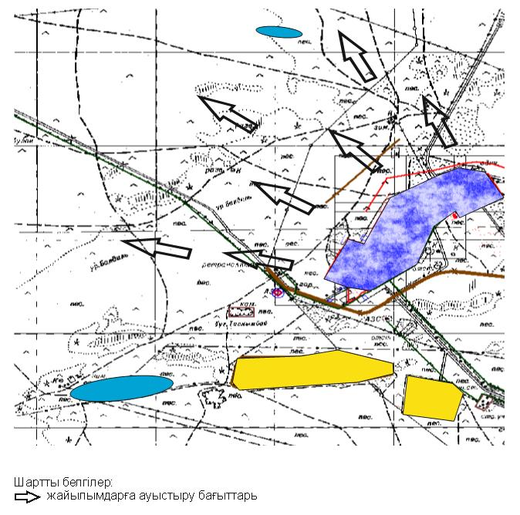

Қаражал қаласы бойынша 2021 жылға
арналған жайылымдарды басқару және
оларды пайдалану жөніндегі
Жоспарына
11 қосымша
Қаражал қаласының жайылымдармен қамтамасыз етілмеген жеке және (немесе) заңды тұлғаларының ауыл шаруашылығы жануарларының мал басын шалғайдағы жайылымдарға орналастыру схемасы

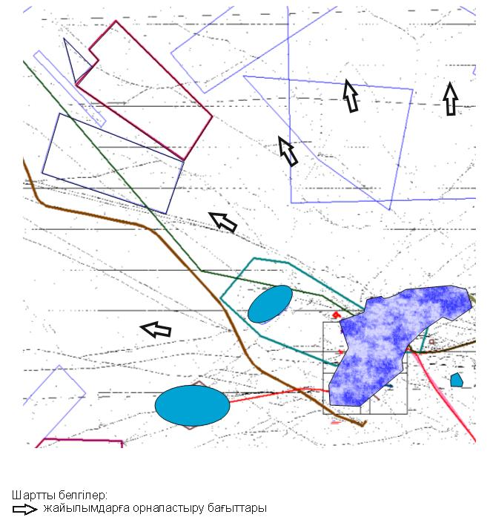

Қаражал қаласы бойынша 2021 жылға
арналған жайылымдарды басқару және
оларды пайдалану жөніндегі
Жоспарына
12 қосымша
Жәйрем кентінің жайылымдармен қамтамасыз етілмеген жеке және (немесе) заңды тұлғаларының ауыл шаруашылығы жануарларының мал басын шалғайдағы жайылымдарға орналастыру схемасы

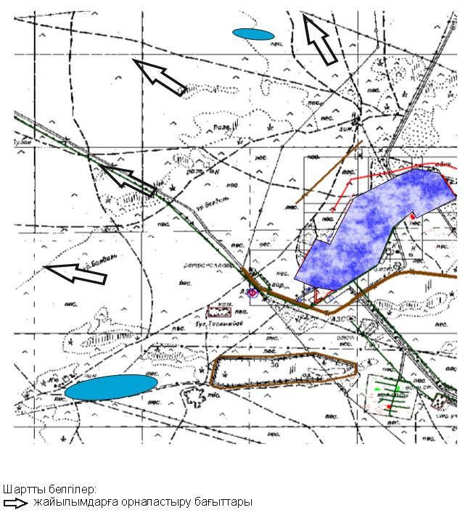

Қаражал қаласы бойынша 2021 жылға
арналған жайылымдарды басқару және
оларды пайдалану жөніндегі
Жоспарына
13 қосымша
Қаражал қаласының жер қорының көлемі
№ | Жерлер санатының атауы | Алаңы (гектар)
1 | Ауыл шаруашылығы мақсатындағы жерлер | 4 339
2 | Елді мекендердің жерлері | 74 134
3 | Өнеркәсіп, көлік, байланыс, қорғаныс және өзге де ауыл шаруашылығы мақсатындағы емес жерлер | 770
 | Барлығы | 79 243
Қаражал қаласы бойынша 2021 жылға
арналған жайылымдарды басқару және
оларды пайдалану жөніндегі
Жоспарына
14 қосымша
Аймақтағы жайылымдарды пайдалану жағдайы
№ | Елді мекендер | Алаңы (гектар) | Соның ішінде
№ | Елді мекендер | Алаңы (гектар) | жайылымдар | пайдалануда
1 | Қаражал қаласы | 73 579 | 71 976 | 71 976
2 | Жәйрем кенті | 417 | 87 | 87
3 | Шалғия кенті | 138 | 6 | 6
 | Барлығы | 74 134 | 72 069 | 72 069
Қаражал қаласы бойынша 2021 жылға
арналған жайылымдарды басқару және
оларды пайдалану жөніндегі
Жоспарына
15 қосымша
Аймақтағы ветеринарлық-санитарлық объектілер туралы мәліметтер
№ | Елді мекендер | Ветеринар-лық станциялар | Жасанды ұрықтанды-ру пункттері | Өлген малды көметін жерлер | Жемдеу алаңдары
1 | Қаражал қаласы | 1 |  | 1
2 | Жәйрем кенті
3 | Шалғия кенті
 | Барлығы | 1 |  | 1
Қаражал қаласы бойынша 2021 жылға
арналған жайылымдарды басқару және
оларды пайдалану жөніндегі
Жоспарына
16 қосымша
Қаражал қаласы, Жәйрем, Шалғия кенттері тұрғындарының мал жайылымдарымен қамтамасыз етілуі
№ р/с | Елді мекендер | Малдың сантүрлілігі | Басы | Жасыл жемге қайта есептеудегі жайылым нормасы |  | Кенттерге жақын орналасқан жайылым-дар алаңы | Қамты-луы, +,-
 |  |  |  | бір басқа, кг | барлы-ғы, га | Кенттерге жақын орналасқан жайылым-дар алаңы | Қамты-луы, +,-
1 | Қаражал қаласы | ІММ | 5251 | 25 | 13127 | 220 | -25914
 |  | ҰММ | 3621 | 5 | 1810
 |  | жылқылар | 1637 | 30 | 4911
2 | Жәйрем кенті | ІММ | 5235 | 25 | 13087 | 47 | -22437
 |  | ҰМҚ | 5030 | 5 | 2515
 |  | жылқылар | 2294 | 30 | 6882
3 | Шалғия кенті | ІММ | 630 | 25 | 1575 | 443 | -1789
 |  | ҰММ | 295 | 5 | 147
 |  | жылқылар | 170 | 30 | 510
ІІМ – ірі мүйізді мал;
ҰММ - ұсақ мүйізді мал;
кг – киллограмм;
га – гектар.
Қаражал қаласы бойынша 2021 жылға
арналған жайылымдарды басқару және
оларды пайдалану жөніндегі
Жоспарына
17 қосымша
Ауыл шаруашылығы жануарларының түрлері бойынша қалыптастырылған үйірлердің, отарлардың, табындардың саны
№ | Елді мекендер | үйірлердің, отарлардың, табындардың саны
№ | Елді мекендер | ірі мүйізді мал | жылқылар | ұсақ мүйізді мал
1 | Қаражал қаласы
 | Жаңа қала | 1 | 1 | 1
 | Ескі қала | 1 | 1 | 1
 | Ши ауылы | 1 | 1 | 1
 | Темір жол станциясы | 1 | 1 | 1
 | Ақтай ауылы | 2 | 1 | 1
2 | Жәйрем кенті
 | Кент | 2 | 1 | 2
 | Ескі Жәйрем | 1 | 1 | 1
3 | Шалғия кенті | 1
Қаражал қаласы бойынша 2021 жылға
арналған жайылымдарды басқару және
оларды пайдалану жөніндегі
Жоспарына
18 қосымша
Ауыл шаруашылығы жануарларын жаюдың және айдаудың маусымдық маршруттарын белгілейтін жайылымдарды пайдалану жөніндегі күнтізбелік график
№ | Елді мекендер | Жайылымдарда мал жаюдың басталуы | Жайылымдарда мал жаюдың аяқталуы
1 | Қаражал қаласы | Сәуірдің басы | Қарашаның аяғы
2 | Жәйрем кенті | Сәуірдің басы | Қарашаның аяғы
3 | Шалғия кенті | Сәуірдің басы | Қарашаның аяғы

© 2012. Қазақстан Республикасы Әділет министрлігінің «Қазақстан Республикасының Заңнама және құқықтық ақпарат институты» ШЖҚ РМК

